**電通二乙微處理器實驗 實驗結報**

|  |  |  |  |
| --- | --- | --- | --- |
| **實驗名稱** | **Lab01-Blink** | | |
| **組別** | **17** | **組員** | **王威** |

1. **實驗目的**



1. **實驗步驟**



1. **程式碼**

**Check 1**

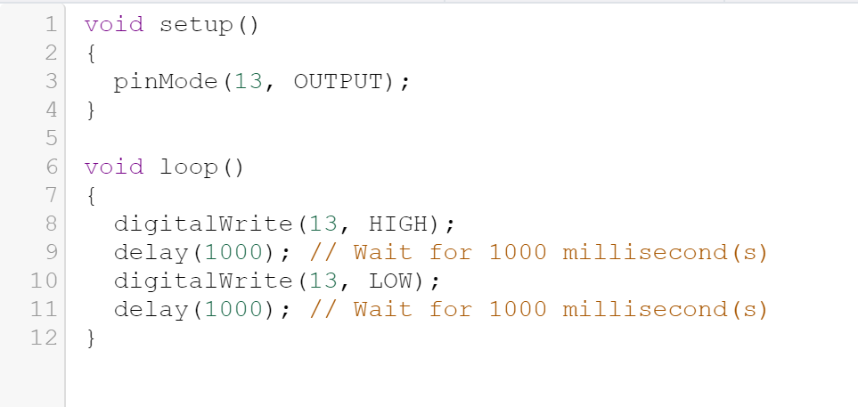

**Check 2**

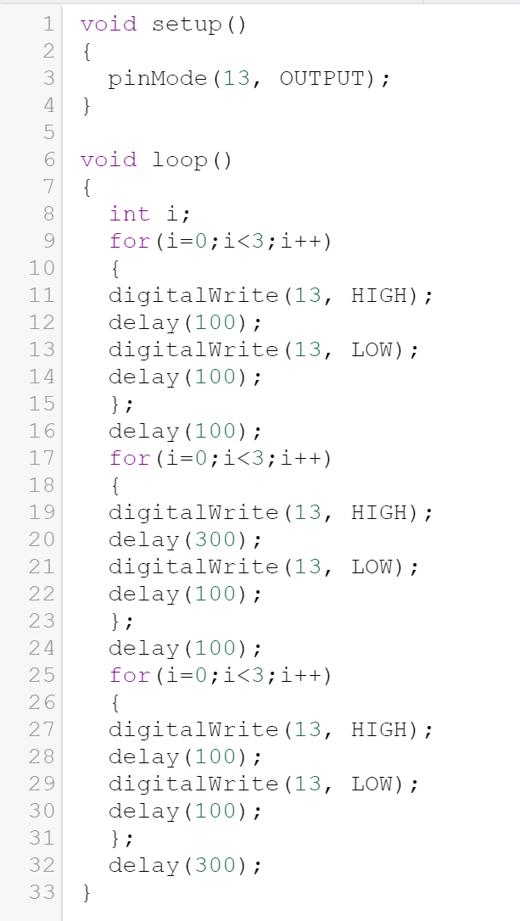

1. **實驗結果及分析**

**依照上方程式碼，因為PIN_13設為 OUTPUT，因此difitalWrite(13,HIGH)時，LED會亮，反之燈會滅，藉由中間設定的delay時間不同，會使LED有不同頻率的閃爍，而如果換成PIN_9，則將程式碼做修正，即可達到跟PIN_13一樣的狀況。**

**而藉由不同頻率的閃爍方式可以達到傳送摩斯密碼的SOS。**

1. **心得討論**

**之前太混啦，現在回來下修，希望可以拿高分來拉高平均。**

**修正電路圖**

1. **修正程式碼**